PHP
LATIHAN 5 : PHP
Nama /Nim | : | Panji Jagat Satria(2518033)
Kelas | : | C
Pengajar | : | VIENNA FRANSISCA BEREK (2518048)

Tujuan
- Praktikan dapat
- Praktikan dapat
- Praktikan dapat
- Alat dan Bahan

Alat dan Bahan
- Laptop/pc
- Modul Praktikum Web 2026
- TextEditor (Visual Studio Code / Sublime Text)

Langkah-langkah
- Buat folder Latihan di WWW atau di htdocs
- Buka project Latihan, lalu buat file WebForm.php.
- Masukan source codenya seperti ini
<!DOCTYPE html>
<html lang="en">
<head>
<meta charset="UTF-8" />
<meta name="viewport" content="width=device-width, initial-scale=1.0" />
<title>Pemesanan Produk</title>
<style>
* {
box-sizing: border-box;
}
body {
background-color: #dde8ec;
font-family: "Segoe UI", Arial, sans-serif;
color: #14263a;
}
h1 {
margin-bottom: 30px;
}
.container {
display: flex;
flex-direction: column;
background-color: white;
width: 35%;
margin: 40px auto;
padding: 20px;
justify-content: center;
border-radius: 16px;
box-shadow: 0 8px 24px rgba(20, 38, 58, 0.15);
}
.input {
display: flex;
flex-direction: column;
margin: 10px 0;
}
label {
margin-bottom: 5px;
font-weight: 600;
}
input {
width: 100%;
padding: 8px;
border: 2px solid #c3d1d9;
border-radius: 8px;
}
input:focus {
outline: none;
border-color: #2457f5;
}
.button {
width: 100%;
margin: 10px 0;
padding: 10px;
background: #14263a;
border-radius: 8px;
cursor: pointer;
border: none;
color: white;
font-weight: bold;
}
.button:hover {
background-color: #2457f5;
}
#hasil {
margin-top: 15px;
background: #f4f8fa;
padding: 10px;
border: 2px dashed #c3d1d9;
border-radius: 8px;
text-align: left;
}
#hasil b {
background: #ffd84d;
padding: 2px 6px;
}
</style>
</head>

<body>
<center>
<h1>Form Pemesanan Produk</h1>
<div class="container">
<form action="" method="POST">
<div class="input">
<label for="produk">Nama Produk</label>
<input type="text" name="produk" id="" />
</div>

<div class="input">
<label for="jumlah">Jumlah</label>
<input type="number" name="jumlah" id="" />
</div>

<div class="input">
<label for="harga">Harga Satuan (Rp)</label>
<input type="number" name="harga" id="harga" />
</div>

<input type="submit" class="button" name="btn_proses" value="Hitung Total" />
<input type="reset" class="button" value="Hapus" />

<div id="hasil">
<?php
if (isset($_POST['btn_proses'])) {
$produk = $_POST[''];
$jumlah = $_POST[''];
$harga = $_POST[''];
} else {
echo "Hasil perhitungan akan tampil di sini.";
}
?>
</div>
</form>
</div>
</center>
</body>
</html>

Tampilan ingin menjumlahkan produk :
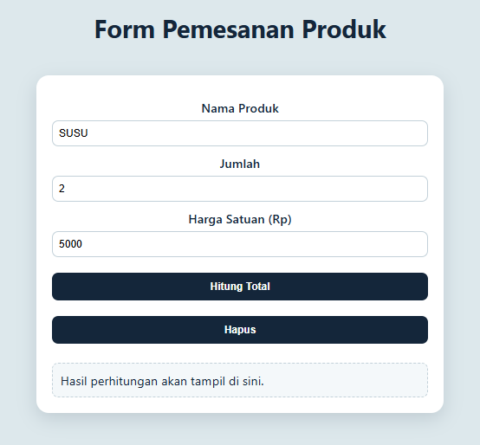
Hasil :
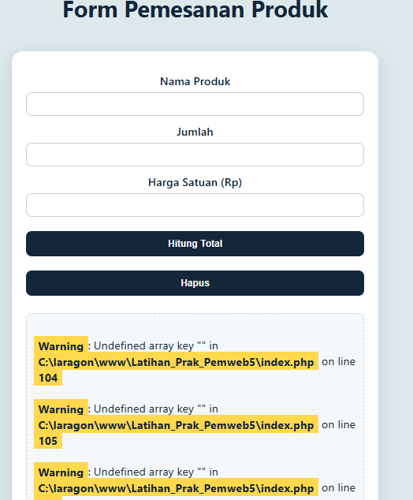
- Pada bagian php masih kosong , yang harunya diisi dengan attribute nama masing masing input
$produk = $_POST[''];
$jumlah = $_POST[''];
$harga = $_POST[''];

Tambahkan :
$produk = $_POST['produk'];
$jumlah = $_POST['jumlah'];
$harga = $_POST['harga'];
- Tambahkan program perhitungan total berikut :
$total = $jumlah * $harga;
- Isi juga pada class input pada html
<div class="input">
<label for="produk">Nama Produk</label>
<input type="text" name="produk" id="" />
</div>

<div class="input">
<label for="jumlah">Jumlah</label>
<input type="number" name="jumlah" id="" />
</div>

<div class="input">
<label for="harga">Harga Satuan (Rp)</label>
<input type="number" name="harga" id="harga" />
</div>
Ganti aau isi seperti ini
<div class="input">
<label for="produk">Nama Produk</label>
<input type="text" name="produk" id="produk" required />
</div>

<div class="input">
<label for="jumlah">Jumlah</label>
<input type="number" name="jumlah" id="jumlah" min="1" required />
</div>

<div class="input">
<label for="harga">Harga Satuan (Rp)</label>
<input type="number" name="harga" id="harga" min="0" required />
</div>
- Tambahkan di bagian bawah hitung proses
echo "<b>Hasil Pemesanan</b><br><br>";
echo "Nama Produk: " . htmlspecialchars($produk) . "<br>";
echo "Jumlah: " . $jumlah . "<br>";
echo "Harga Satuan: Rp " . number_format($harga, 0, ',', '.') . "<br>";
echo "Total Harga: Rp " . number_format($total, 0, ',', '.');

Hasil Akhir :
